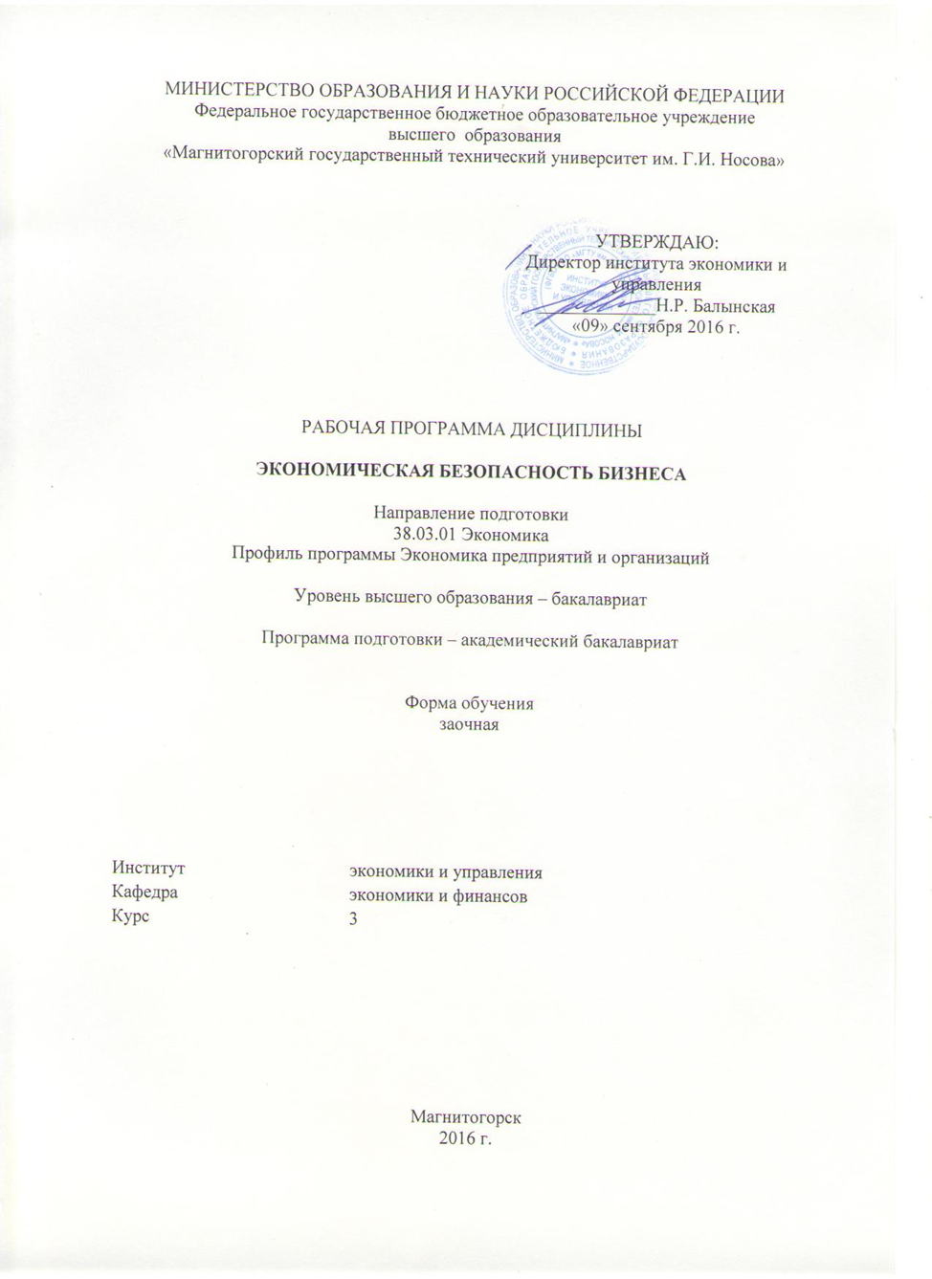

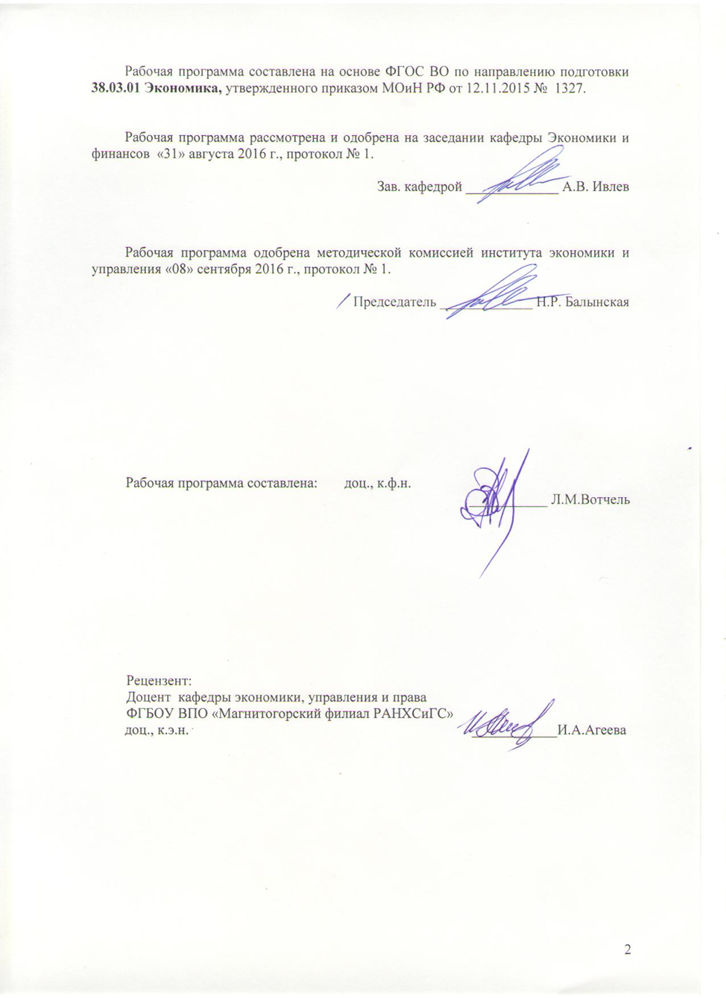

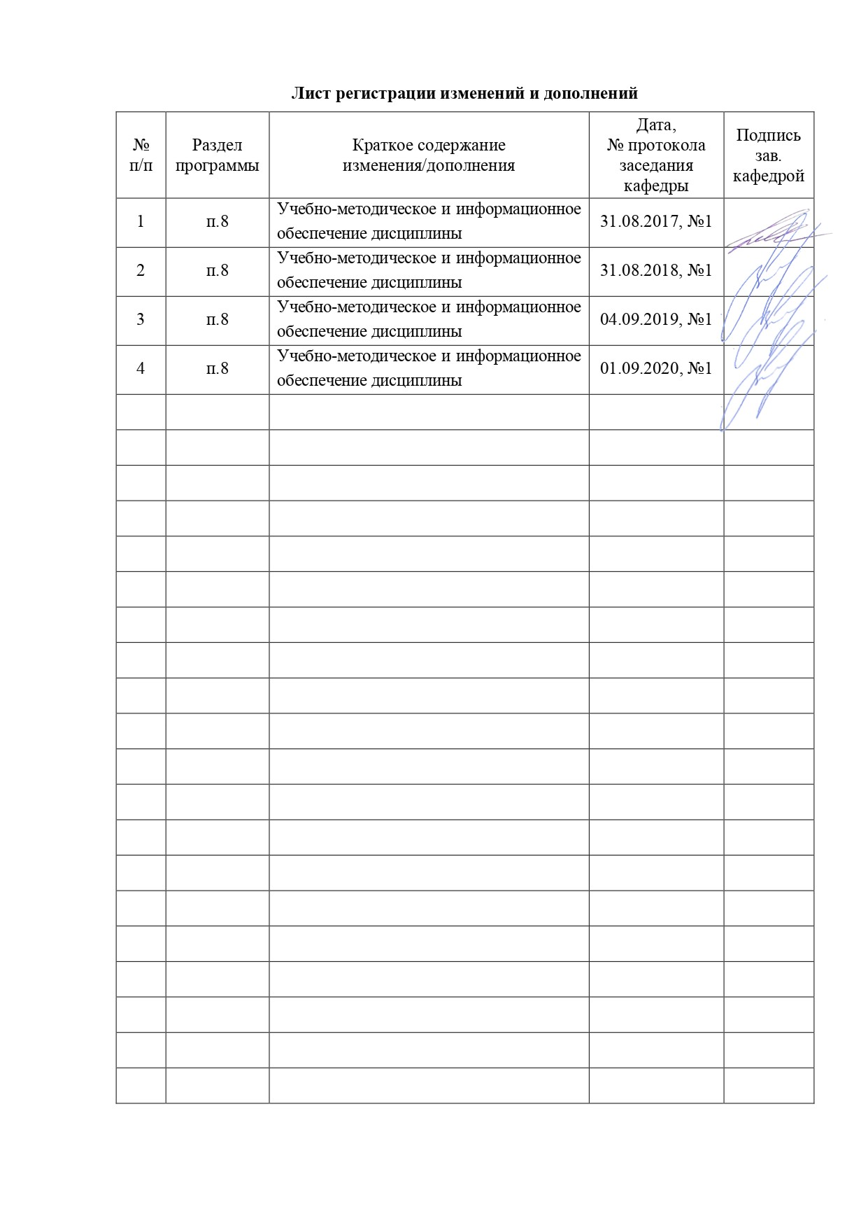

1 Цели освоения дисциплины
Целями освоения дисциплины «Экономическая безопасность бизнеса» является формирование у студентов представлений об экономической безопасности бизнеса; углубление теоретических знаний в области экономической безопасности бизнеса; приобретение практических навыков по анализу и оценке экономической безопасности бизнеса и управлению рисками.
Задачами дисциплины являются:
− сформировать у студентов теоретические знания в области экономической безопасности бизнеса;
− изучить современные методы управления рисками бизнес-организаций;
− сформировать навыки по разработке инструментария риск-менеджмента;
− сформировать навыки по сбору, обработке, анализу и систематизации информации по организации и регулированию экономической безопасности хозяйствующей организации.

2 Место дисциплины в структуре образовательной программы
подготовки бакалавра
Дисциплина «Экономическая безопасность бизнеса» входит в вариативную часть блока 1 образовательной программы 38.03.01 Экономика, профиль – Экономика предприятий и организаций.
Для изучения дисциплины необходимы знания (умения, владения), сформированные в результате изучения дисциплин: Методы обработки экономической информации, Экономический анализ, Правоведение, Предпринимательская среда и предпринимательские риски.
Знания (умения, владения), полученные при изучении данной дисциплины будут необходимы для изучения дисциплин «Бизнес-план», «Рискология», «Оценка эффективности финансово-экономической деятельности предприятия (организации)», а также при выполнении выпускной квалификационной работы.

3 Компетенции обучающегося, формируемые в результате освоения
дисциплины и планируемые результаты обучения
В результате освоения дисциплины «Экономическая безопасность бизнеса» обучающийся должен обладать следующими компетенциями:

Структурный  элемент  компетенции | Планируемые результаты обучения
ПК-1 – способностью собрать и проанализировать исходные данные, необходимые для расчета экономических и социально-экономических показателей, характеризующих деятельность хозяйствующих субъектов
Знать | - источники получения информации, необходимой для расчета экономических и социально-экономических показателей, характеризующих деятельность хозяйствующих субъектов;  - принципы, методы и методики сбора, систематизации и анализа исходных данных, необходимых для расчета экономических и социально-экономических показателей, характеризующих деятельность хозяйствующих субъектов;
Уметь | - осуществлять поиск информации, необходимой для расчета экономических и социально-экономических показателей, характеризующих деятельность хозяйствующих субъектов;  - осуществлять сбор, систематизацию и анализ исходных данных, необходимых для расчета экономических и социально-экономических показателей, характеризующих деятельность хозяйствующих субъектов, в том числе с использованием современных программных средств;
Владеть | - навыками поиска информации, необходимой для расчета экономических и социально-экономических показателей, характеризующих деятельность хозяйствующих субъектов;  - навыками сбора, систематизации и анализа исходных данных, необходимых для расчета экономических и социально-экономических показателей, характеризующих деятельность хозяйствующих субъектов, в том числе с использованием современных программных средств;

4 Структура и содержание дисциплины
Общая трудоемкость дисциплины составляет 3 зачетных единиц 108 акад. часов, в том числе:
– контактная работа – 10,7 акад. часов:
– аудиторная – 10 акад. часов;
– внеаудиторная – 0,7 акад. часов
– самостоятельная работа – 93,4 акад. часов;
- контроль – 3,9 акад. часов

Раздел/ тема  дисциплины | курс | Аудиторная  контактная работа  (в акад. Часах) |  |  | Самостоятельная работа (в акад. Часах) | Вид самостоятельной  работы | Форма текущего контроля успеваемости и  промежуточной аттестации | Код и структурный  элемент  компетенции
Раздел/ тема  дисциплины | курс | лекции | лаборат.  Занятия | практич. Занятия
РАЗДЕЛ 1 ЭКОНОМИЧЕСКАЯ БЕЗОПАСНОСТЬ ПРЕДПРИЯТИЯ: СУЩНОСТЬ И ПРОЦЕСС ФОРМИРОВАНИЯ  1.1 Сущность понятия экономической безопасности предприятия  1.2 Экономическая безопасность предприятия: цели, задачи, процесс обеспечения  1.3 Методы и алгоритмы оценки уровня экономической безопасности предприятий  1.4 Нормативно – правовое обеспечение и государственное регулирование деятельности предприятий в обеспечении их экономической безопасности | 3 | 2 |  | 2 | 30 | Самостоятельное изучение учебной и научной литературы  Работа с электронными библиотеками  Выполнение практических заданий | Тестовые задания | ПК-1 – зув
РАЗДЕЛ 2 СИСТЕМА ОБЕСПЕЧЕНИЯ ЭКОНОМИЧЕСКОЙ БЕЗОПАСНОСТИ ПРЕДПРИЯТИЯ  2.1 Сущность системы обеспечения экономической безопасности предприятия  2.2 Основные подходы к формированию системы экономической безопасности на предприятиях  2.3 Создание собственной службы безопасности на предприятии  2.4 Разработка и реализация политики безопасности предприятия | 3 | 1 |  | 2 | 30 | Самостоятельное изучение учебной и научной литературы  Работа с электронными библиотеками | Тестовые задания | ПК-1 – зув
РАЗДЕЛ 3 АДАПТАЦИЯ ПРЕДПРИЯТИЯ КАК СПОСОБ ОБЕСПЕЧЕНИЯ ЕГО ЭКОНОМИЧЕСКОЙ БЕЗОПАСНОСТИ  3.1 Виды и процесс адаптации, адаптивная реакция предприятия  3.2 Информационное обеспечение адаптации предприятия  3.3 Финансовая диагностика экономической безопасности предприятия. Информация о финансово-хозяйственной деятельности предприятия как основа безопасности | 3 | 1 |  | 2 | 33,4 | Самостоятельное изучение учебной и научной литературы  Работа с электронными библиотеками  Выполнение практических заданий | Тестовые задания | ПК-1 – зув
итого по дисциплине |  | 4 |  | 6 | 93,4 |  | Промежуточная аттестация (зачет)

5 Образовательные и информационные технологии
На сегодняшний день стали очевидны преимущества использования компьютера на лекционных и практических учебных занятиях. Объяснение нового материала с использованием презентаций, выполненных с помощью программ Microsoft Power Point и Microsoft Front Page, вызывает интерес у студентов, способствует лучшему усвоению материала. Использование компьютера на учебных занятиях позволяет преподавателю экономить время, опрашивать учащихся на каждом занятии, вести статистику опроса, выявлять западающие темы. Также одним из эффективных средств информационных технологий является электронный учебник. Исходя из этого, более 20% всех занятий проводятся с применением информационных технологий.
Для обеспечения наибольшей эффективности образовательного процесса в курсе данной учебной дисциплины используются в процессе обучения передовые образовательные технологии:
1) традиционные образовательные технологии (информационная лекция, практические (семинарские) занятия);
2) технология проблемного обучения (проблемная лекция, практические занятия в форме практикума, кейс-метода);
3) игровые технологии (ролевые и деловые игры);
4) технологии проектного обучения (творческий проект);
5) интерактивные технологии (семинар-дискуссия);
6) информационно-коммуникационные образовательные технологии (лекция-визуализация, практические занятия в форме презентации)
Лекционные занятия наряду с сообщением учебной информации предполагают и решение следующих дидактических задач: заинтересовать студентов изучаемой темой, разрушить неверные стереотипы, убедить в необходимости глубокого освоения материала, побудить к самостоятельному поиску и активной мыслительной деятельности, помочь совершить переход от теоретического уровня к прикладным знаниям в данной области.
Проведение групповых (семинарских и практических) занятий предполагает решение разнообразных дидактических задач: закрепление полученных знаний, формирование умения применять их на практике, совершенствование умения работать с информацией, анализировать, обобщать, принимать и обосновывать решения, аргументировано защищать собственные взгляды в дискуссии, взаимодействовать с другими членами группы в процессе обучения.

6 Учебно-методическое обеспечение самостоятельной работы обучающихся

РАЗДЕЛ 1 ЭКОНОМИЧЕСКАЯ БЕЗОПАСНОСТЬ ПРЕДПРИЯТИЯ: СУЩНОСТЬ И ПРОЦЕСС ФОРМИРОВАНИЯ
Контрольные вопросы
1. Что такое экономическая безопасность хозяйствующего субъекта?
2. Перечислите и охарактеризуйте уровни экономической безопасности хозяйствующего субъекта.
3. Определите цели обеспечения экономической безопасности предприятия.
4. Назовите факторы и источники угроз экономической безопасности предприятия.
5. Какова общая схема обеспечения экономической безопасности предприятия?
6. Что такое «функциональная составляющая экономической безопасности предприятия»?
7. Назовите виды функциональных составляющих.
8. Укажите основные пороговые значения экономической безопасности предприятия.
9. Какими способами можно обеспечить экономическую безопасность предприятия?
10. Определите совокупность корпоративных ресурсов обеспечения экономической безопасности предприятия.

Тестовые задания
1 Экономическая безопасность предприятия как экономическая категория – это:
А) Отношения между хозяйствующими субъектами по поводу реализации и защиты их интересов в условиях неопределенности и рискогенности среды
Б) Отношения между людьми по поводу удовлетворения потребностей
В) Отношения по поводу присвоения факторов и результатов производств в между хозяйствующими субъектами
Г) Отношения между хозяйствующими субъектами по поводу производства благ и услуга

2. Функцией экономической безопасности не является:
а) административная
б) экономическая
в) стимулирующая
г) инновационная

3. Угроза — это:
а) вполне осознаваемая, объективно существующая, но не фатальная вероятность (возможность) негативного воздействия на социальный организм
б) совокупность обстоятельств, не обязательно конкретно угрожающего характера, но, безусловно, требующих реагировать на них с целью предупреждения и/или снижения возможного ущерба
в) возможность возникновения неблагоприятных и нежелательных действий самого субъекта
г) наиболее конкретная и непосредственная форма опасности.

4. Источники опасности — это:
а) условия и факторы, при определенных условиях сами по себе или в различной совокупности обнаруживающие вредоносные свойства
б) экономически опасное воздействие
в) повышение уровня жизни людей
г) показатели, которые при определенных условиях обнаруживают вредоносные свойства

5. Безопасность – это:
а) состояние защищенности жизненно важных интересов личности, общества, государства
б) форма опасности
в) синоним опасности
г) разновидность риска

6. Понятие «потенциал безопасности» означает:
а) совокупность существующих источников, средств, запасов, социальных ресурсов, научно-технического задела, оборонного комплекса страны
б) способность мобилизовать ресурсы, возможность противодействовать причинам возрождения негативных условий и управлять общественным сознанием
в) совокупность всех элементов экономической системы
г) общую способность экономики страны реагировать на критические ситуации, предупреждать и преодолевать их, восстанавливать стабильность и устойчивость процессов хозяйственного, социального и экологического развития в случае их нарушения.

7. К источникам угроз экономической безопасности предприятия НЕ относятся:
а) разрыв кооперационных связей
б) научные и технологические инновации
в) рост теневой составляющей экономической деятельности
г) форс-мажорные обстоятельства

8. К внутренним угрозам экономической безопасности предприятия НЕ относятся:
а) платежная недисциплинированность покупателей
б) массовое выбытие устаревших элементов основного капитала, их не восполнение
в) отставание техники и технологии
г) высокие издержки производства

9. Механизм обеспечения экономической безопасности включает:
а) механизм рыночного саморегулирования
б) механизм государственного регулирования экономики
в) внутрихозяйственный механизм предприятия
г) все ответы верны

10. К важнейшим задачам обеспечения экономической безопасности предприятия НЕ относятся:
А) расширение бизнеса
Б) оценка внутренних и внешних угроз безопасности предприятия, бизнеса, проектов, контрактов;
В) проведение делового маркетинга (конкурентная разведка и контрразведка);
Г) предотвращение угроз и противоправных действий со стороны недобросовестных конкурентов;
Д) проверка благонадежности персонала

11. Какой метод позволяет осуществлять прогнозирование возможных угроз предприятия на основе выводов, сделанных экспертами:
А) метод экспертных оценок
Б) теория искусственных нейронных сетей
В) матричный метод
Г) сетевой анализ

12. Суть какого метода заключается в том, что предприятие разрабатывает различные мероприятия по защите от угроз и по каждому оценивает экономический результат:
А) ресурсно-функциональный
Б) пороговый
В) комплексный
Г) метод на основе теории экономических рисков
13. В формуле совокупного критерия экономической безопасности предприятия 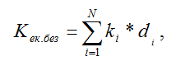, di обозначает:
А) удельный вес значимости i-функциональной составляющей
Б) величина отдельного критерия по i-функциональной составляющей
В) совокупный критерий экономической безопасности

14. Когда был утвержден закон “О безопасности”:
А) 1992
Б) 1989
В) 1997
Г) 2010

15. Органами управления и обеспечения экономической безопасности России являются:
А) Совет Безопасности РФ
Б) Министерство внутренних дел РФ
В) Прокуратура РФ
Г) Федеральная служба безопасности
Д) все вышеперечисленные

Эссе
- «Совокупный критерий экономической безопасности предприятия (организации).
- «Внешние угрозы ЭБП»
- «Внутренние угрозы ЭБП»

РАЗДЕЛ 2 СИСТЕМА ОБЕСПЕЧЕНИЯ ЭКОНОМИЧЕСКОЙ БЕЗОПАСНОСТИ ПРЕДПРИЯТИЯ
Темы докладов
1. Информация в системе защиты предпринимательства.
2. Личная безопасность бизнесмена.
3. Законодательно-правовая охрана интеллектуальной собственности.
4. Защита научно-технических идей и решений при внедрении.
5. Ноу-хау и организация его защиты.
6. Служба безопасности предприятия.
7. Коммерческая тайна (фирменные секреты) и организация ее защиты.

Тестовые задания
- Бизнес-разведка – это
а) информационно-аналитическая работа (добывание, обработка, получение выводной информации по экономическим проблемам для принятия более взвешенных управленческих решений
б) эффективный и легальный метод обеспечения экономической безопасности
может выступать бизнес-разведка - это деятельность по сбору и обработку информации для принятия более взвешенных управленческих решений
в) финансовая деятельность, направленная на повышение конкурентоспособности предприятия
г) незаконная деятельность по получению, использованию информации коммерческой или служебной тайны

- К нелегальным способам получения и использования информации коммерческой или служебной тайны относят
а) промышленный шпионаж
б) конкурентная разведка
в) санкционированный доступ к информации

- Деятельность предприятия НЕ может быть проверена
а) руководителем конкурентной организации
б) налоговыми органами,
в) трудовой инспекцией
г) антимонопольным комитетом

- Негативное воздействие на экономическую безопасность предприятия оказывает
а) необязательность и безответственность хозяйствующих субъектов всех видов
б) отсутствие персональной ответственности значительной части менеджеров за результаты своей деятельности
в) низкие темпы инфляции
г) добросовестная конкуренция

- Внутри предприятия циркулируют информационные потоки относительно
А) тенденций на международном и отечественном рынках
Б) осуществленных и запланированных операций, процессов;
В) текущих и потенциальных изменений в работе; выявленных возможностей и угроз;
Г) запросов о возможных путях решения отдельных проблем и принятия решений в пределах полномочий отделов

- Какая система экономической безопасности используется для снижения объема обрабатываемой информации на каждом рабочем месте и упрощения информационных потоков
А) смешанная
Б) централизованная
В) децентрализованная
- Передача организацией, на основании договора, определённых видов или функций производственной и предпринимательской деятельности другой компании, действующей в нужной области – это …

- Какой документ позволяет получить количественную оценку комплексной безопасности фирмы
А) Стандарт ISO 17799
Б) ФЗ «О безопасности»
В) Указ Президента РФ “О Государственной стратегии экономической безопасности Российской Федерации (Основных положениях)”
Г) Указ Президента РФ “Об утверждении концепции национальной безопасности РФ”

- Собственная служба безопасности – это
А) система штатных органов управления и организационных формирований, предназначенных для обеспечения безопасности деятельности компании
Б) система регулярных защитных мероприятий, направленных на обеспечение безопасности в соответствии с изменяющимися условиями внутренней и внешней среды
В) обеспечение безопасности предприятия внешними организациями, профессионально специализирующимися в данной области, в форме абонентского обслуживания или оказания разовых услуг

- Информация (научно-техническая, технологическая, производственная, финансово-экономическая или иная, в том числе составляющая секреты производства (ноу-хау)), которая имеет действительную или потенциальную коммерческую ценность в силу неизвестности её третьим лицам, к которой нет свободного доступа на законном основании – это …

РАЗДЕЛ 3 АДАПТАЦИЯ ПРЕДПРИЯТИЯ КАК СПОСОБ ОБЕСПЕЧЕНИЯ ЕГО ЭКОНОМИЧЕСКОЙ БЕЗОПАСНОСТИ
Контрольные вопросы
1. Раскройте содержание кадровой и интеллектуальной составляющей ЭБП.
2. Какова схема обеспечения интеллектуальной составляющей ЭБП?
3. Что такое техническая независимость предприятия? Какими показателями она определяется?
4. Назовите функции информационно-аналитического подразделения предприятия.
5. Что такое «коммерческая тайна» и «промышленный шпионаж»?
6. Назовите индикаторы экологической безопасности предприятия.
7. Какие функции должна выполнять служба безопасности предприятия?

Практическая работа
Практическая работа «Оценка деятельности по осуществлению экономической безопасности на предприятии»
На основе данных бухгалтерского учета конкретного предприятия (фирмы) оцените состояние финансовой безопасности. Для этого необходимо фактические данные сравнить с пороговыми значениями. Дайте оценку деятельности предприятия (фирмы) по обеспечению безопасности, сформулируйте угрозы и пути повышения уровня экономической безопасности. Данные занесите в таблицу.
Показатели финансовой безопасности предприятия (фирмы)
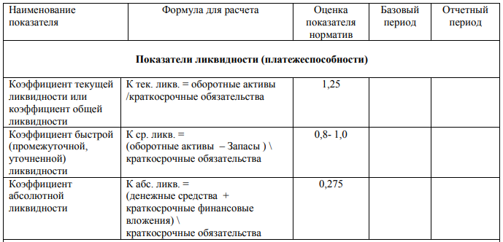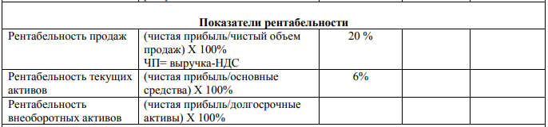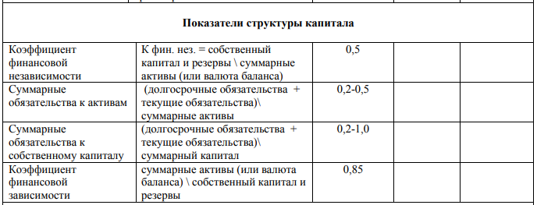
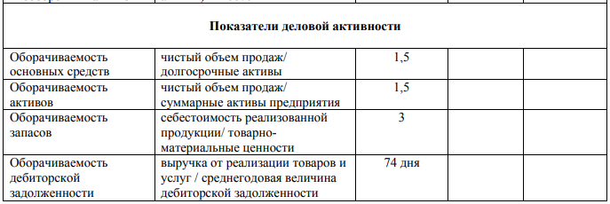

Тестовые задания
- Изменение самой структуры внутренней системы предприятия, появление новых внутренних систем, реорганизация или ликвидация существующих систем характерно для адаптации
А) структурной
Б) параметрической
В) общей

- Модель поведения предприятий, для которой характерно сохранение традиционных связей, структуры выпуска продукции, методов ценообразования; величины кадрового состава
А) Консервативная
Б) Активная
В) Смешанная

- Модернизация – это…
А) улучшение конструкции действующего оборудования с целью повышения его технического уровня с учетом научно-технических достижений
Б) осуществление комплекса мероприятий по повышению технико-организационного уровня отдельных производств
В) процесс замены устаревшего объекта на новое
Г) комплекс мероприятий по восстановлению работоспособного или исправного состояния какого-либо объекта и/или восстановлению его ресурса

- Причинами изменения конъюнктуры рынка могут быть:
А) появление новых видов продукции
Б) изменение спроса на продукцию
В) изменение ценовой политики предприятия
Г) все вышеперечисленное

- По данным, проводимым в экономической литературе, предприятие находится в экономической безопасности, если более ….(какого количества?) объема продаж его продукции приходится на постоянных покупателей, т.е. тех покупателей, которые сотрудничают с предприятием более 5 лет
А) 50%
Б) 70%
В) 40%
Г) 30%

- Какой вид адаптации предусматривает развитие способностей, навыков, квалификации работников, соответствующих условиям конкурентоспособности на рынке
А) Адаптация предприятия к социально-культурным условиям
Б) Адаптация предприятия к политико-правовым условиям
В) адаптация предприятия к нововведениям;
Г) адаптация предприятия к изменениям конъюнктуры рынка

- По необходимости ответной реакции на внешние воздействия адаптивная реакция делится на
А) вынужденную и индифферентную
Б) бессрочную и срочную
В) обширную и локальную
Г) законченную и незаконченную

- По необходимости инвестиционной поддержки адаптивная реакция предприятия делится на адаптацию
А) капиталоемкую и некапиталоемкую
Б) бессрочную и срочную
В) обширную и локальную
Г) законченную и незаконченную

- Какой норматив в мировой практике, соответствующий оптимальной величине экономической безопасности, характерен для соотношения собственных и заемных средств предприятия
А) соотношение собственных и заемных средств должно быть в пропорции 1:1
Б) соотношение собственных и заемных средств должно быть в пропорции 2:1
В) соотношение собственных и заемных средств должно быть в пропорции 3:1
Г) соотношение собственных и заемных средств должно быть в пропорции 1:2

- Какой норматив в мировой практике, соответствующий оптимальной величине экономической безопасности, характерен для показателей ликвидности
А) на уровне 1 и выше
Б) меньше 1
В) меньше 0

- Какой норматив в мировой практике, соответствующий оптимальной величине экономической безопасности, характерен для коэффициента покрытия краткосрочных обязательств оборотными средствами
А) 2
Б) 1
В) 0,5
Г) 3

- Разница (абсолютная или в процентах) между фактическим (расчетным) и минимальным объемом реализации (производства) продукции, ниже которого производство будет невыгодным (убыточным) вследствие высокой доли фиксированных расходов – это ….( по методике анализа «breakeven»)
А) маржа безопасности
Б) точка безубыточности
В) критический объем производства

- Основными факторами, влияющими на величину критического объема производства, являются:
А) увеличение постоянных затрат
Б) увеличение переменных затрат на единицу продукции при неизменной цене
В) увеличение цены реализации при неизменных переменных затратах на единицу продукции
Г) уменьшение величины заемных средств

- В процессе оценки текущего состояния финансового уровня экономической безопасности НЕ подлежат анализу:
А) достижение высокого уровня квалификации персонала и его интеллектуального потенциала
Б) финансовая отчетность и результаты работы предприятия – платежеспособность, финансовая независимость, структура и использование капитала и прибыли;
В) конкурентное состояние предприятия на рынке – частица рынка, которым владеет субъект хозяйствования
Г) рынок ценных бумаг предприятия – операторы и инвесторы ценных бумаг, курс акций

- Какой канал обеспечивает получение наименьшего количества стратегической информация
А) случайное получение информации во время неофициальных и неформальных контактов руководителей предприятия
Б) общие публикации в прессе, публикации в специальной литературе, официальный отчеты научно-исследовательских учреждений, банки данных;
В) неофициальная информация поставщиков, банков и других институтов финансового рынка;
Г) общественные службы, информация консультантов, администрации предприятий-смежников

Темы рефератов
1 Криминализация экономики как угроза экономической безопасности. Экономические преступления в России.
2 Виды недобросовестной конкуренции и ее особенности в России.
3Особенности современных угроз экономической безопасности крупных и средних корпораций.
4 Роль информации в обеспечении безопасности корпорации, ее состав. Конфиденциальная информация.
5 Коммерческая тайна и ее правовые основы. Виды информации, составляющие коммерческую тайну компании и способы ее защиты.
6 Управление экономической безопасностью бизнеса, введение безопасность-менеджмента в корпорации.
7 Выбор стратегии экономической безопасности предприятия и пути ее реализации.
8 Концепция экономической безопасности корпорации.
9 Система экономической безопасности компании: основные элементы и принципы формирования.
10 Индикативный подход к оценке уровня экономической безопасности: индикаторы и их пороговые значения, стадии оценки.
11 Типовые индикаторы экономической безопасности компании.
12 Современные факторы бизнес-среды, определяющие необходимость обеспечения экономической безопасности предпринимательства в России.
13 Отличия враждебных поглощений от дружественных слияний. Методы защиты бизнеса от недружественных поглощений Корпоративный шантаж (гринмейл).
14 Явление рейдерства, его типы и методы захвата собственности.
15 Предпосылки, цели и задачи организации службы безопасности на предприятии.
16 Логика оценки экономической безопасности корпорации, выбор критерия для определения уровня безопасности корпорации.
17 Понятие финансовой безопасности корпорации, финансовая устойчивость бизнеса, алгоритм оценки.
18 Индикаторы и пороговые значения финансовой безопасности компании. Диагностика кризисных ситуаций.
19 Информационная безопасность компании: основные угрозы и способы защиты.
20 Содержание ресурсно-функционального подхода к оценке уровня безопасности: функциональные составляющие бизнеса и оценка ущербов компании
Перечень вопросов к ЗАЧЕТУ
1. Категория «безопасность», уровни и виды безопасности в зависимости от типа угроз.
2. Место и роль экономической безопасности в системе национальной безопасности. Объекты и субъекты экономической безопасности.
3. Современные факторы бизнес-среды, определяющие необходимость обеспечения экономической безопасности предпринимательства в России.
4. Понятие безопасности бизнеса и объекты его защиты. Функции предпринимательства с позиций обеспечения его безопасности.
5. Факторы внешней и внутренней среды предприятия, их характеристика с позиций безопасного ведения бизнеса.
6. Характеристика основных угроз экономической безопасности предприятия.
7. Особенности современных угроз экономической безопасности крупных и средних корпораций.
8. Отличия враждебных поглощений от дружественных слияний. Корпоративный шантаж (гринмейл).
9. Финансовая разведка государства и ее нормативно-правовые основы. Контроль за легализацией доходов.
10. Формы сотрудничества бизнеса и власти. Корпоративная социальная ответственность бизнеса.
11. Роль информации в обеспечении безопасности корпорации, ее состав. Конфиденциальная информация.
12. Коммерческая тайна и ее правовые основы. Виды информации, составляющие коммерческую тайну компании и способы ее защиты.
13. Назначение информационно-аналитической деятельности в компании, источники и методы добывания информации.
14. Цели и задачи деловой разведки корпорации, источники информации.
15. Управление экономической безопасностью бизнеса, введение безопасность-менеджмента в корпорации.
16. Выбор стратегии экономической безопасности предприятия и пути ее реализации.
17. Концепция экономической безопасности корпорации.
18. Система экономической безопасности компании: основные элементы и принципы формирования.
19. Предпосылки, цели и задачи организации службы безопасности на предприятии.
20. Функции службы безопасности в компании, ее структурных подразделений.
21. Логика оценки экономической безопасности корпорации, выбор критерия для определения уровня безопасности корпорации.
22. Содержание ресурсно-функционального подхода к оценке уровня безопасности: функциональные составляющие бизнеса и оценка ущербов компании.
23 Индикативный подход к оценке уровня экономической безопасности: индикаторы и их пороговые значения, стадии оценки.
24. Типовые индикаторы экономической безопасности компании.
25. Понятие финансовой безопасности корпорации, финансовая устойчивость бизнеса, алгоритм оценки.
26. Индикаторы и пороговые значения финансовой безопасности компании. Диагностика кризисных ситуаций.
27. Информационная безопасность компании: основные угрозы и способы защиты.
29. Аутсорсинг риска как метод управления бизнес процессами.
30. Цифровые механизмы обеспечения экономической безопасности бизнеса

7 Оценочные средства для проведения промежуточной аттестации
а) Планируемые результаты обучения и оценочные средства для проведения промежуточной аттестации:

Структурный элемент  компетенции | Планируемые результаты обучения | Оценочные средства
ПК-1 – способностью собрать и проанализировать исходные данные, необходимые для расчета экономических и социально-экономических показателей, характеризующих деятельность хозяйствующих субъектов
Знать | - источники получения информации, необходимой для расчета экономических и социально-экономических показателей, характеризующих деятельность хозяйствующих субъектов;  - принципы, методы и методики сбора, систематизации и анализа исходных данных, необходимых для расчета экономических и социально-экономических показателей, характеризующих деятельность хозяйствующих субъектов; | Перечень вопросов к ЗАЧЕТУ  1. Категория «безопасность», уровни и виды безопасности в зависимости от типа угроз.  2. Место и роль экономической безопасности в системе национальной безопасности. Объекты и субъекты экономической безопасности.  3. Современные факторы бизнес-среды, определяющие необходимость обеспечения экономической безопасности предпринимательства в России.  4. Понятие безопасности бизнеса и объекты его защиты. Функции предпринимательства с позиций обеспечения его безопасности.  5. Факторы внешней и внутренней среды предприятия, их характеристика с позиций безопасного ведения бизнеса.  6. Характеристика основных угроз экономической безопасности предприятия.  7. Особенности современных угроз экономической безопасности крупных и средних корпораций.  8. Отличия враждебных поглощений от дружественных слияний. Корпоративный шантаж (гринмейл).  9. Финансовая разведка государства и ее нормативно-правовые основы. Контроль за легализацией доходов.  10. Формы сотрудничества бизнеса и власти. Корпоративная социальная ответственность бизнеса.  11. Роль информации в обеспечении безопасности корпорации, ее состав. Конфиденциальная информация.  12. Коммерческая тайна и ее правовые основы. Виды информации, составляющие коммерческую тайну компании и способы ее защиты.  13. Назначение информационно-аналитической деятельности в компании, источники и методы добывания информации.  14. Цели и задачи деловой разведки корпорации, источники информации.  15. Управление экономической безопасностью бизнеса, введение безопасность-менеджмента в корпорации.  16. Выбор стратегии экономической безопасности предприятия и пути ее реализации.  17. Концепция экономической безопасности корпорации.  18. Система экономической безопасности компании: основные элементы и принципы формирования.  19. Предпосылки, цели и задачи организации службы безопасности на предприятии.  20. Функции службы безопасности в компании, ее структурных подразделений.  21. Логика оценки экономической безопасности корпорации, выбор критерия для определения уровня безопасности корпорации.  22. Содержание ресурсно-функционального подхода к оценке уровня безопасности: функциональные составляющие бизнеса и оценка ущербов компании.  23 Индикативный подход к оценке уровня экономической безопасности: индикаторы и их пороговые значения, стадии оценки.  24. Типовые индикаторы экономической безопасности компании.  25. Понятие финансовой безопасности корпорации, финансовая устойчивость бизнеса, алгоритм оценки.  26. Индикаторы и пороговые значения финансовой безопасности компании. Диагностика кризисных ситуаций.  27. Информационная безопасность компании: основные угрозы и способы защиты.  29. Аутсорсинг риска как метод управления бизнес процессами.
Уметь | - осуществлять поиск информации, необходимой для расчета экономических и социально-экономических показателей, характеризующих деятельность хозяйствующих субъектов;  - осуществлять сбор, систематизацию и анализ исходных данных, необходимых для расчета экономических и социально-экономических показателей, характеризующих деятельность хозяйствующих субъектов, в том числе с использованием современных программных средств; | Темы аудиторных контрольных работ:  1 Криминализация экономики как угроза экономической безопасности. Экономические преступления в России.  2 Виды недобросовестной конкуренции и ее особенности в России.  3Особенности современных угроз экономической безопасности крупных и средних корпораций.  4 Роль информации в обеспечении безопасности корпорации, ее состав. Конфиденциальная информация.  5 Коммерческая тайна и ее правовые основы. Виды информации, составляющие коммерческую тайну компании и способы ее защиты.  6 Управление экономической безопасностью бизнеса, введение безопасность-менеджмента в корпорации.  7 Выбор стратегии экономической безопасности предприятия и пути ее реализации.  8 Концепция экономической безопасности корпорации.  9 Система экономической безопасности компании: основные элементы и принципы формирования.  10 Индикативный подход к оценке уровня экономической безопасности: индикаторы и их пороговые значения, стадии оценки.  11 Типовые индикаторы экономической безопасности компании.  12 Современные факторы бизнес-среды, определяющие необходимость обеспечения экономической безопасности предпринимательства в России.  13 Отличия враждебных поглощений от дружественных слияний. Методы защиты бизнеса от недружественных поглощений Корпоративный шантаж (гринмейл).  14 Явление рейдерства, его типы и методы захвата собственности.  15 Предпосылки, цели и задачи организации службы безопасности на предприятии.  16 Логика оценки экономической безопасности корпорации, выбор критерия для определения уровня безопасности корпорации.  17 Понятие финансовой безопасности корпорации, финансовая устойчивость бизнеса, алгоритм оценки.  18 Индикаторы и пороговые значения финансовой безопасности компании. Диагностика кризисных ситуаций.  19 Информационная безопасность компании: основные угрозы и способы защиты.  20 Содержание ресурсно-функционального подхода к оценке уровня безопасности: функциональные составляющие бизнеса и оценка ущербов компании
Владеть | - навыками поиска информации, необходимой для расчета экономических и социально-экономических показателей, характеризующих деятельность хозяйствующих субъектов;  - навыками сбора, систематизации и анализа исходных данных, необходимых для расчета экономических и социально-экономических показателей, характеризующих деятельность хозяйствующих субъектов, в том числе с использованием современных программных средств; | Практическое задание  На основе данных финансовой отчетности промышленного предприятия (Бухгалтерский баланс, Отчет о прибылях и убытках) рассчитать показатели экономичесой безопасности предприятия согласно методике, предложенной в таблице 1, и сделать выводы.  Таблица 1  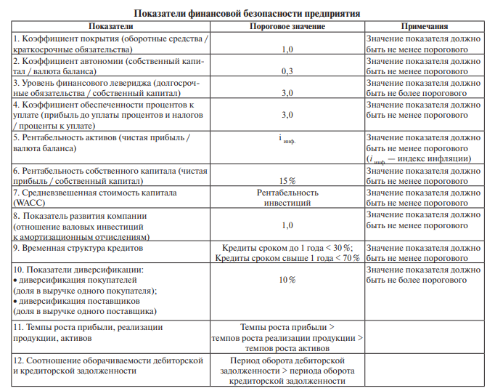

б) Порядок проведения промежуточной аттестации, показатели и критерии оценивания:
Промежуточная аттестация по дисциплине включает теоретические вопросы, позволяющие оценить уровень усвоения обучающимися знаний, и практические задания, выявляющие степень сформированности умений и владений, проводится в форме зачета.
Зачет по данной дисциплине проводится в устной форме по билетам, каждый из которых включает 2 теоретических вопроса и одно практическое задание.
Показатели и критерии оценивания зачета:
- на оценку «зачтено» – студент должен показать, по крайней мере, пороговый уровень сформированности компетенций, т.е. показать знания на уровне воспроизведения и объяснения информации, интеллектуальные навыки решения простых задач.
- на оценку «незачтено» – студент не может показать знания на уровне воспроизведения и объяснения информации, не может показать интеллектуальные навыки решения простых задач.

8 Учебно-методическое и информационное обеспечение дисциплины (модуля)
а) Основная литература:
1. Экономическая безопасность : учебник для вузов / Л. П. Гончаренко [и др.] ; под общей редакцией Л. П. Гончаренко. — 2-е изд., перераб. и доп. — Москва : Издательство Юрайт, 2020. — 340 с. — (Высшее образование). — ISBN 978-5-534-06090-4. — Текст : электронный // ЭБС Юрайт [сайт]. — URL: https://urait.ru/viewer/ekonomicheskaya-bezopasnost-448446#page/1 (дата обращения: 01.09.2020)
2. Сергеев, А. А. Экономическая безопасность предприятия : учебник и практикум для вузов / А. А. Сергеев. — Москва : Издательство Юрайт, 2020. — 273 с. — (Высшее образование). — ISBN 978-5-534-10645-9. — Текст : электронный // ЭБС Юрайт [сайт]. — URL: https://urait.ru/viewer/ekonomicheskaya-bezopasnost-predpriyatiya-455598 (дата обращения: 01.09.2020)
б) Дополнительная литература:
1. Абилова, М. Г. Безопасность экономических систем : учебное пособие [для вузов] / М. Г. Абилова, В. Н. Немцев ; МГТУ. - Магнитогорск : МГТУ, 2019. - 1 электрон. опт. диск (CD-ROM). - Загл. с титул. экрана. - URL : https://magtu.informsystema.ru/uploader/fileUpload?name=3868.pdf&show=dcatalogues/1/1530002/3868.pdf&view=true (дата обращения: 01.09.2020). - Макрообъект. - ISBN 978-5-967-1512-1. - Текст : электронный. - Сведения доступны также на CD-ROM.
2. Экономическая безопасность : учебное пособие / под ред. Н.В. Манохиной. — Москва : ИНФРА-М, 2020. — 320 с. — (Высшее образование: Бакалавриат). — DOI 10.12737/1831. - ISBN 978-5-16-009002-3. - Текст : электронный. - URL: https://znanium.com/read?id=358341 (дата обращения: 01.09.2020)
в) Методические указания
1. Абилова, М. Г. Безопасность экономических систем : практикум / М. Г. Абилова, В. Н. Немцев ; Магнитогорский гос. технический ун-т им. Г. И. Носова. - Магнитогорск : МГТУ им. Г. И. Носова, 2019. - 1 CD-ROM. - Загл. с титул. экрана. - URL : https://magtu.informsystema.ru/uploader/fileUpload?name=3984.pdf&show=dcatalogues/1/1532489/3984.pdf&view=true (дата обращения: 01.09.2020). - Макрообъект. - Текст : электронный. - Сведения доступны также на CD-ROM.
2. Методические указания для самостоятельной работы студентов в Приложении 1

г) Программное обеспечение и Интернет-ресурсы:
Программное обеспечение
Наименование ПО | № договора | Срок действия лицензии
MS Windows 7 | Д-1227 от 08.10.2018  Д-757-17 от 27.06.2017  Д-593-16 от 20.05.2016 | 11.10.2021  27.07.2018  20.05.2017
MS Office 2007 | № 135 от 17.09.2007 | бессрочно
FAR Manager | свободно распространяемое | бессрочно
7Zip | свободно распространяемое | бессрочно

Интернет ресурсы
- Информационная система - Единое окно доступа к информационным ресурсам. - URL: http://window.edu.ru/, свободный доступ
- Международная база полнотекстовых журналов Springer Journals. – Режим доступа: http://link.springer.com/, вход по IP-адресам вуза
- Международная база справочных изданий по всем отраслям знаний SpringerReference. – Режим доступа: http://www.springer.com/references, вход по IP-адресам вуза
- Международная наукометрическая реферативная и полнотекстовая база данных научных изданий «Web of science». – Режим доступа: http://webofscience.com, вход по IP-адресам вуза
- Международная реферативная и полнотекстовая справочная база данных научных изданий «Scopus». – Режим доступа: http://scopus.com, вход по IP-адресам вуза
- Национальная информационно-аналитическая система – Российский индекс научного цитирования (РИНЦ). – Режим доступа: https://elibrary.ru/project_risc.asp , регистрация по логину и паролю
- Поисковая система Академия Google (Google Scholar). - URL: https://scholar.google.ru/
- Российская Государственная библиотека. Каталоги. – Режим обращения: https://www.rsl.ru/ru/4readers/catalogues/ , свободный доступ
- Университетская информационная система РОССИЯ. – Режим доступа: https://uisrussia.msu.ru, свободный доступ
- Федеральный образовательный портал – Экономика. Социология. Менеджмент. – Режим доступа: http://ecsocman.hse.ru, свободный доступ
- Электронная база периодических изданий East View Information Services, ООО «ИВИС». – Режим доступа: https://dlib.eastview.com/ , вход по IP-адресам вуза, с внешней сети по логину и паролю
- Электронные ресурсы библиотеки МГТУ им. Г.И. Носова. – Режим обращения: http://magtu.ru:8085/marcweb2/Default.asp, вход с внешней сети по логину и паролю

9 Материально-техническое обеспечение дисциплины (модуля)

Тип и название аудитории | Оснащение аудитории
Учебные аудитории для проведения занятий лекционного типа | Мультимедийные средства хранения, передачи и представления информации.
Учебные аудитории для проведения практических занятий, групповых и индивидуальных консультаций, текущего контроля и промежуточной аттестации | Мультимедийные средства хранения, передачи и представления информации.  Комплекс тестовых заданий для проведения промежуточных и рубежных контролей.
Помещения для самостоятельной работы обучающихся | Персональные компьютеры с пакетом MS Office, выходом в Интернет и с доступом в электронную информационно-образовательную среду университета
Помещения для хранения и профилактического обслуживания учебного оборудования | Шкафы для хранения учебно-методической документации, учебного оборудования и учебно-наглядных пособий.

Приложение 1

Методические рекомендации для самостоятельной работы студентов

В процессе выполнения самостоятельной работы студенты должны научиться воспринимать сведения на слух, фиксировать информацию в виде записей в тетрадях, работать с письменными текстами, самостоятельно извлекая из них полезные сведения и оформляя их в виде тезисов, конспектов, систематизировать информацию в виде заполнения таблиц, составления схем. Важно научиться выделять главные мысли в лекции преподавателя либо в письменном тексте; анализировать явления; определять свою позицию к полученным на занятиях сведениям, четко формулировать ее; аргументировать свою точку зрения: высказывать оценочные суждения; осуществлять самоанализ. Необходимо учиться владеть устной и письменной речью; вести диалог; участвовать в дискуссии; раскрывать содержание изучаемой проблемы в монологической речи; выступать с сообщениями и докладами.

Конспект лекции. Смысл присутствия студента на лекции заключает во включении его в активный процесс слушания, понимания и осмысления материала, подготовленного преподавателем. Этому способствует конспективная запись полученной информации, с помощью которой в дальнейшем можно восстановить основное содержание прослушанной лекции.
Для успешного выполнения этой работы советуем:
- подготовить отдельные тетради для каждого предмета. Запись в них лучше вести на одной стороне листа, чтобы позднее на чистой странице записать дополнения, уточнения, замечания, а также собственные мысли. С помощью разноцветных ручек или фломастеров можно будет выделить заголовки, разделы, термины и т.д.
- не записывать подряд все, что говорит лектор. Старайтесь вначале выслушать и понять материал, а затем уже зафиксировать его, не упуская основных положений и выводов. Сохраняйте логику изложения. Обратите внимание на необходимость точной записи определений и понятий.
- оставить место на странице свободным, если не успели осмыслить и за-писать часть информации. По окончанию занятия с помощью однокурсников, преподавателя или учебника вы сможете восстановить упущенное.
- уделять внимание грамотному оформлению записей. Научитесь графически ясно и удобно располагать текст: вычленять абзацы, подчеркивать главные мысли, ключевые слова, помешать выводы в рамки и т.д. Немаловажное значение имеет и четкая структура лекции, в которую входит план, логически выстроенная конструкция освещения каждого пункта плана с аргументами и доказательствами, разъяснениями и примерами, а также список литературы по теме.
- научиться писать разборчиво и быстро. Чтобы в дальнейшем не тратить время на расшифровку собственных записей, следите за аккуратностью почерка, не экономьте бумагу за счет уплотнения текста. Конспектируя, пользуйтесь общепринятыми сокращениями слов и условными знаками, если есть необходимость, то при-думайте собственные сокращения.
- уметь быстро и четко переносить в тетрадь графические рисунки и таблицы. Для этих целей приготовьте прозрачную линейку, карандаш и резинку. Старайтесь как можно точнее скопировать изображение с доски. Если наглядный материал трудно воспроизводим в условиях лекции, то сделайте его словесное описание с обобщающими выводами.
- просмотреть свои записи после окончания лекции. Подчеркните и отметьте разными цветами фломастера важные моменты в записях. Исправьте неточности, внесите необходимые дополнения. Не тратьте время на переписывание конспекта, если он оказался не совсем удачным. Совершенствуйтесь, записывая последующие лекции.
Подготовка к семинарским (практическим) занятиям. Семинар – это групповые практические занятия под руководством преподавателя в высшем учебном заведении, один из основных видов практических занятий по гуманитарным дисциплинам. Он предназначен для углубленного изучения отдельных тем и курсов. По форме проведения семинары обычно представляют собой решение задач, обсуждение докладов, беседу по плану или дискуссию по проблеме.
Подготовка к занятиям заключается, прежде всего, в освоении того теоретического материала, который выносится на обсуждение. Для этого необходимо в первую очередь перечитать конспект лекции или разделы учебника, в которых присутствует установочная информация. Изучение рекомендованной литературы необходимо сделать максимально творчески – не просто укладывая в память новые сведения, а осмысливая и анализируя материал. Закрепить свои знания можно с помощью записей, выписок или тезисного конспекта.
Если семинар представлен докладами, то основная ответственность за его проведение лежит на докладчиках. Как сделать это успешно смотрите в разделе «Доклад». Однако роль остальных участников семинара не должна быть пассивной. Студенты, прослушав доклад, записывают кратко главное его содержание и задают выступающему уточняющие вопросов. Чем более основательной была домашняя подготовка по теме, тем активнее происходит обсуждение проблемных вопросов. На семинаре всячески поощряется творческая, самостоятельная мысль, дается возможность высказать критические замечания.
Беседа по плану представляет собой заранее подготовленное совместное об-суждение вопросов темы каждым из участников. Эта форма потребует от студентов не только хорошей самостоятельной проработки теоретического материала, но и умение участвовать в коллективной дискуссии: кратко, четко и ясно формулировать и излагать свою точку зрения перед сокурсниками, отстаивать позицию в научном споре, присоединяться к чужому мнению или оппонировать другим участникам.
Доклад представляет собой устную форму сообщения информации. Он используется в вузе на семинарских занятиях и на научных студенческих конференциях.
Подготовка доклада осуществляется в два этапа: написание письменного текста на заданную тему и подготовка устного выступления перед аудиторией слушателей с освещением этой темы. Письменный доклад оформляется как реферат.
При работе над докладом следует учесть некоторые специфические особенности:
- Объем доклада должен согласовываться со временем, отведенным для выступления.
- При выборе темы нужно учитывать не только собственные интересы, но и интересы потенциальных слушателей. Ваше сообщение необходимо согласовывать с уровнем знаний и потребностей публики.
- Подготовленный текст доклада должен хорошо восприниматься на слух. Даже если отобранный вами материал сложен и неоднозначен, говорить желательно просто и ясно, не перегружая речь наукообразными оборотами и специфическими терминами.
Следует отметить, что иногда преподаватель не требует от студентов письменного варианта доклада и оценивает их работу исключительно по устному выступлению. Но значительно чаще письменный доклад проверяется и его качество также оценивается в баллах. Вне зависимости от того, нужно или не нужно будет сдавать на проверку текст будущего выступления, советуем не отказываться от письменной записи доклада. Это поможет избежать многих ошибок, которые случаются во время устной импровизации: отклонение от темы, нарушения логической последовательности, небрежное обращение с цитатами, злоупотребление деталями и т.д. Если вы хорошо владеете навыками свободной речи и обладаете высокой культурой мышления, то замените письменный доклад составлением тезисного плана. С его помощью зафиксируйте основные мысли и идеи, выстройте логику повествования, отберите яркие и точные примеры, сформулируйте выводы.
При подготовке к устному выступлению возьмите на вооружение некоторые советы:
- Лучший вариант выступления перед аудиторией – это свободная речь, не осложненная чтением текста. Но если у вас не выработано умение общаться с публикой без бумажки, то не пытайтесь сделать это сразу, без подготовки. Осваивать этот опыт нужно постепенно, от доклада к докладу увеличивая объем речи без заглядывания в текст.
- Если вы намерены считывать доклад с заготовленных письменных записей, то постарайтесь, чтобы чтение было «художественным»: обозначайте паузой логические переходы от части к части, выделяйте интонационно особо важные мысли и аргументы, варьируйте темп речи.
- Читая доклад, не торопитесь, делайте это как можно спокойнее. Помните, что скорость произношения текста перед слушателями всегда должна быть более медленной, чем скорость вашей повседневной речи.
- Сверьте письменный текст с хронометром, для этого прочитайте его несколько раз с секундомером в руках. В случае, если доклад окажется слишком длинным или коротким, проведите его реконструкцию. Однако вместе с сокращениями или дополнениями не «потеряйте» тему. Не поддавайтесь искушению рассказать все, что знаете – полно и подробно.
- Обратите внимание на тембр и силу вашего голоса. Очень важно, чтобы вас было слышно в самых отдаленных частях аудитории, и при этом вы не «глушили» вблизи вас находящихся слушателей. Варьируйте тембр речи, он придаст ей выразительность и поможет избежать монотонности.
- Следите за своими жестами. Чрезмерная жестикуляция отвлекает от содержания доклада, а полное ее отсутствие снижает действенную силу выступления. Постарайтесь избавиться от жестов, демонстрирующих ваше волнение (когда крутятся ручки, теребятся пуговицы, заламываются пальцы). Используйте жесты – выразительные, описательные, подражательные, указующие – для полноты передачи ваших мыслей.
- Установите зрительный контакт с аудиторией. Не стоит все время смотреть в окно, опускать глаза или сосредотачиваться на тексте. Старайтесь зрительно общаться со всеми слушателями, переводя взгляд от одних к другим. Не обращайте внимание на опоздавших и не прерываете свой доклад замечаниями. Но вместе с тем следите за реакцией публики на ваше выступление (одобрение, усталость, интерес, скуку) и если сможете, вносите коррективы в речь с целью повышения интереса к его содержанию.
- Отвечать на вопросы в конце выступления надо кратко, четко и уверенно, без лишних подробностей и повторов. Постарайтесь предугадать возможные вопросы своих слушателей и подготовиться к ним заранее. Но если случится, что вы не знаете ответа на заданный вам вопрос, не бойтесь в этом признаться. Это значительно лучше, чем отвечать не по существу или отшучиваться.
- Проведите генеральную репетицию своего доклада перед друзьями или близкими. Это поможет заранее выявить некоторые недостатки – стилистически слабые места, труднопроизносимые слова и фразы, затянутые во времени части и т.д. Проанализируйте свою дикцию, интонации, жесты. Сделайте так, чтобы они помогали, а не мешали успешно представить публики подготовленный вами доклад.
Реферат – это краткое точное изложение содержания документа, включающее основные фактические сведения и выводы, без дополнительной интерпретации или критических замечаний автора реферата.
Реферат должен включать следующие аспекты: предмет, тему, цель работы; метод или методологию проведения работы; результаты работы, область их применения; выводы; дополнительную информацию. Количество частей в реферате и их последовательность определяются автором. Важно, чтобы реферат не содержал лишней информации, отступлений от темы. Выводы в реферате могут сопровождаться рекомендациями, оценками, предложениями, гипотезами, описанными в исходном документе.
Структура реферата предполагает наличие нескольких составных частей. Титульный лист с указанием образовательной организации, темы, имени руководителя и автора-составителя реферата. Оглавление отражает все составные части реферата.
Введение. Во введении необходимо изложить цель и задачи работы, обосновать выбор темы. Объём: 1-3 стр.
Основная часть. В основной части реферата автору-составителю следует изложить основное содержание источников по предложенной теме. Объём части в школьном реферате составляет до 20 стр. Основная часть может быть разбита на главы.
Заключение. В заключении следует сформулировать выводы и предложения. Заключение должно быть кратким выводы должны вытекать из содержания основной части. Объём заключения не должен превышать 3-5 стр.
Список используемой литературы. Список оформляется по особым правилам. Он должен содержать не менее 10 источников.

Презентация – современный способ устного или письменного представления информации с использованием мультимедийных технологий.
Существует несколько вариантов презентаций.
- Презентация с выступлением докладчика
- Презентация с комментариями докладчика
- Презентация для самостоятельного просмотра, которая может демонстрироваться перед аудиторией без участия докладчика.
Подготовка презентации включает в себя несколько этапов:
1. Планирование презентации
От ответов на эти вопросы будет зависеть всё построение презентации:
- каково предназначение и смысл презентации (демонстрация результатов научной работы, защита дипломного проекта и т.д.);
- какую роль будет выполнять презентация в ходе выступления (сопровождение доклада или его иллюстрация);
- какова цель презентации (информирование, убеждение или анализ);
- на какое время рассчитана презентация (короткое - 5-10 минут или продолжительное - 15-20 минут);
- каков размер и состав зрительской аудитории (10-15 человек или 80-100; преподаватели, студенты или смешенная аудитория).
2. Структурирование информации
- в презентации не должна быть менее 10 слайдов, а общее их количество превышать 20 - 25.
- основными принципами при составлении презентации должны быть ясность, наглядность, логичность и запоминаемость;
- презентация должна иметь сценарий и четкую структуру, в которой будут отражены все причинно-следственные связи,
- работа над презентацией начинается после тщательного обдумывания и написания текста доклада, который необходимо разбить на фрагменты и обозначить связанные с каждым из них задачи и действия;
- первый шаг – это определение главной идеи, вокруг которой будет строиться презентация;
- часть информации можно перевести в два типа наглядных пособий: текстовые, которые помогут слушателям следить за ходом развертывания аргументов и графические, которые иллюстрируют главные пункты выступления и создают эмоциональные образы.
- сюжеты презентации могут разъяснять или иллюстрировать основные положения доклада в самых разнообразных вариантах.
Очень важно найти правильный баланс между речью докладчика и сопровождающими её мультимедийными элементами.
Для этого целесообразно:
- определить, что будет представлено на каждом слайде, что будет в это время говориться, как будет сделан переход к следующему слайду;
- самые важные идеи и мысли отразить и на слайдах и произнести словами, тогда как второстепенные – либо словами, либо на слайдах;
- информацию на слайдах представить в виде тезисов – они сопровождают подробное изложение мыслей выступающего, а не наоборот;
- для разъяснения положений доклада использовать разные виды слайдов: с текстом, с таблицами, с диаграммами;
- любая презентация должна иметь собственную драматургию, в которой есть:
«завязка» - пробуждение интереса аудитории к теме сообщения (яркий наглядный пример);
«развитие» - демонстрация основной информации в логической последовательности (чередование текстовых и графических слайдов);
«кульминация» - представление самого главного, нового, неожиданного (эмоциональный речевой или иллюстративный образ);
«развязка» - формулирование выводов или практических рекомендаций (видеоряд).
3. Оформление презентации
Оформление презентации включает в себя следующую обязательную информацию:
Титульный лист
- представляет тему доклада и имя автора (или авторов);
- на защите курсовой или дипломной работы указывает фамилию и инициалы научного руководителя или организации;
- на конференциях обозначает дату и название конференции.
План выступления
- формулирует основное содержание доклада (3-4 пункта);
- фиксирует порядок изложения информации;
Содержание презентации
- включает текстовую и графическую информацию;
- иллюстрирует основные пункты сообщения;
- может представлять самостоятельный вариант доклада;
Завершение
- обобщает, подводит итоги, суммирует информацию;
- может включать список литературы к докладу;
- содержит слова благодарности аудитории.
4. Дизайн презентации
Текстовое оформление
- Не стоит заполнять слайд слишком большим объемом информации - лучше всего запоминаются не более 3-х фактов, выводов, определений.
- Оптимальное число строк на слайде – 6 -11.
- Короткие фразы запоминаются визуально лучше. Пункты перечней не должны превышать двух строк на фразу.
- Наибольшая эффективность достигается тогда, когда ключевые пункты отображаются по одному на каждом отдельном слайде
- Если текст состоит из нескольких абзацев, то необходимо установить крас-ную строку и интервал между абзацами.
- Ключевые слова в информационном блоке выделяются цветом, шрифтом или композиционно.
- Информацию предпочтительнее располагать горизонтально, наиболее важную - в центре экрана.
- Не следует злоупотреблять большим количеством предлогов, наречий, прилагательных, вводных слов.
- Цифровые материалы лучше представить в виде графиков и диаграмм – таблицы с цифровыми данными на слайде воспринимаются плохо.
- Необходимо обратить внимание на грамотность написания текста. Ошибки во весь экран производят неприятное впечатление
Шрифтовое оформление
- Шрифты без засечек (Arial, Tahoma, Verdana) читаются легче, чем гротески. Нельзя смешивать различные типы шрифтов в одной презентации.
- Шрифтовой контраст можно создать посредством размера шрифта, его толщины, начертания, формы, направления и цвета;
- Для заголовка годится размер шрифта 24-54 пункта, а для текста - 18-36 пунктов.
- Курсив, подчеркивание, жирный шрифт используются ограниченно, только для смыслового выделения фрагментов текста.
- Для основного текста не рекомендуются прописные буквы.
Цветовое оформление
- На одном слайде не используется более трех цветов: фон, заголовок, текст.
- Цвет шрифта и цвет фона должны контрастировать – текст должен хорошо читаться, но не резать глаза.
- Для фона предпочтительнее холодные тона.
- Существуют не сочетаемые комбинации цветов. Об этом можно узнать в специальной литературе.
- Черный цвет имеет негативный (мрачный) подтекст. Белый на черном читается плохо.
- Если презентация большая, то есть смысл разделить её на части с помощью цвета – разный цвет способен создавать разный эмоциональный настрой.
- Нельзя выбирать фон, который содержит активный рисунок.
Композиционное оформление
- Следует соблюдать единый стиль оформления. Он может включать определенный шрифт (гарнитура и цвет), фон цвета или фоновый рисунок, декоративный элемент небольшого размера и т.д.
- Не приемлемы стили, которые будут отвлекать от презентации.
- Крупные объекты в композиции смотрятся неважно.
- Вспомогательная информация (управляющие кнопки) не должна преобладать над основной (текстом и иллюстрацией).
- Для серьезной презентации отбираются шаблоны, выполненные в деловом стиле.
Анимационное оформление
- Основная роль анимации – дозирования информации. Аудитория, как правило, лучше воспринимает информацию порциями, небольшими зрительными фрагментами.
- Анимация используется для привлечения внимания или демонстрации развития какого-либо процесса
- Не стоит злоупотреблять анимационными эффектами, которые отвлекают от содержания или утомляют глаза читающего.
- Особенно нежелательно частое использование таких анимационных эффектов как вылет, вращение, волна, побуквенное появление текста.
Звуковое оформление
- Музыкальное сопровождение призвано отразить суть или подчеркнуть особенности темы слайда или всей презентации, создать определенный эмоциональный настрой.
- Музыку целесообразно включать тогда, когда презентация идет без словесного сопровождения.
- Звуковое сопровождение используется только по необходимости, поскольку даже фоновая тихая музыка создает излишний шум и мешает восприятию содержания.
- Необходимо выбрать оптимальную громкость, чтобы звук был слышан всем слушателем, но не был оглушительным.
Графическое оформление
- Рисунки, фотографии, диаграммы призваны дополнить текстовую информацию или передать её в более наглядном виде.
- Нельзя представлять рисунки и фото плохого качества или с искаженными пропорциями.
- Желательно, чтобы изображение было не столько фоном, сколько иллюстрацией, равной по смыслу самому тексту, чтобы помочь по-новому понять и раскрыть его.
- Следует избегать некорректных иллюстраций, которые неправильно или двусмысленно отражают смысл информации.
- Необходимо позаботиться о равномерном и рациональном использовании пространства на слайде: если текст первичен, то текстовой фрагмент размещается в левом верхнем углу, а графический рисунок внизу справа и наоборот.
- Иллюстрации рекомендуется сопровождать пояснительным текстом. Подписи к картинкам лучше выполнять сбоку или снизу, если это только не название самого слайда.
- Если графическое изображение используется в качестве фона, то текст на этом фоне должен быть хорошо читаем.
Таблицы и схемы
- Не стоит вставлять в презентацию большие таблицы – они трудны для восприятия. Лучше заменить их графиками, построенными на основе этих таблиц.
- Если все же таблицу показать надо, то следует оставить как можно меньше строк и столбцов, отобрав и разместив только самые важные данные.
- При использовании схем на слайдах необходимо выровнять ряды блоков схемы, расстояние между блоками, добавить соединительные схемы при помощи инструментов Автофигур,
- При создании схем нужно учитывать связь между составными частями схемы: если они равнозначны, то заполняются одним шрифтом, фоном и текстом, если есть первостепенная информация, то она выделяется особым способом с помощью организационных диаграмм.
Аудио и видео оформление
- Видео, кино и теле материалы могут быть использованы полностью или фрагментарно в зависимости от целей, которые преследуются.
- Продолжительность фильма не должна превышать 15-25 минут, а фрагмента – 4-6 минут.
- Нельзя использовать два фильма на одном мероприятии, но показать фрагменты из двух фильмов вполне возможно.
Подготовка к зачёту / экзамену. Готовиться к зачёту / экзамену нужно заранее и в несколько этапов. Для этого:
- Просматривайте конспекты лекций сразу после занятий. Это поможет разобраться с непонятными моментами лекции и возникшими вопросами, пока еще лекция свежа в памяти.
- Бегло просматривайте конспекты до начала следующего занятия. Это позволит «освежить» предыдущую лекцию и подготовиться к восприятию нового материала.
- Каждую неделю отводите время для повторения пройденного материала.
Непосредственно при подготовке:
- Упорядочьте свои конспекты, записи, задания.
- Прикиньте время, необходимое вам для повторения каждой части (блока) материала, выносимого на зачет.
- Составьте расписание с учетом скорости повторения материала, для чего
- Разделите вопросы для зачёта / экзамена на знакомые (по лекционному курсу, семинарам, конспектированию), которые потребуют лишь повторения и новые, которые придется осваивать самостоятельно. Начните с тем хорошо вам известных и закрепите их с помощью конспекта и учебника. Затем пополните свой теоретический багаж новыми знаниями, обязательно воспользовавшись рекомендованной литературой.
- Правильно используйте консультации, которые проводит преподаватель. Приходите на них с заранее проработанными самостоятельно вопросами. Вы можете получить разъяснение по поводу сложных, не до конца понятых тем, но не рассчитывайте во время консультации на исчерпывающую информации по содержанию всего курса.

